Prénom : ………………………… | Date : ………………………………………………………

 | « EU eu eu – OEU œu œu » (01)

1./ Lecture :

e e – eu eu – oeu oeu
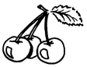 |  |  | 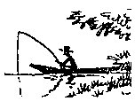 | 
des cerises | deux | un pneu | un pêcheur | un nœud

2./ Complète les mots suivants (tu peux utiliser un dictionnaire):

 | 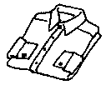 |  | 
du ………… | une …………mise | un ordina………… | un …………quin

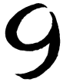 | 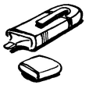 | 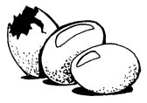 | 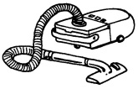
………… | un …………tre | des ……………s | un aspira…………

 | 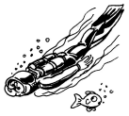 |  | 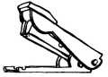
un …………… | un plon………… | des …………x | une agra…………se

3./ Recopie :

un euro | …………………………… | …………………………… | …………………………… | ……………………………

un nœud | …………………………… | …………………………… | …………………………… | ……………………………

DEUX | …………………………… | …………………………… | …………………………… | ……………………………

²de$ ²cheveux | …………………………… | …………………………… | …………………………… | ……………………………

²un ²pêcheur | …………………………… | …………………………… | …………………………… | ……………………………

